关于秦皇岛抚宁区2019年企业家座谈会与春节联欢晚会的简报

忆旧岁，贺新春，话未来。1月31日，抚宁区2019年春节联欢晚会在区政府招待所举办。孙志川、付顺义、冯宝珍、肖瑞江、张岐等区领导与全区各界人士欢聚一堂，共享节日喜庆，共话美好未来。区委、区人大、区政府、区政协领导班子成员，**精工绿筑总工程师兼常务副指挥赵鹏**出席晚会。

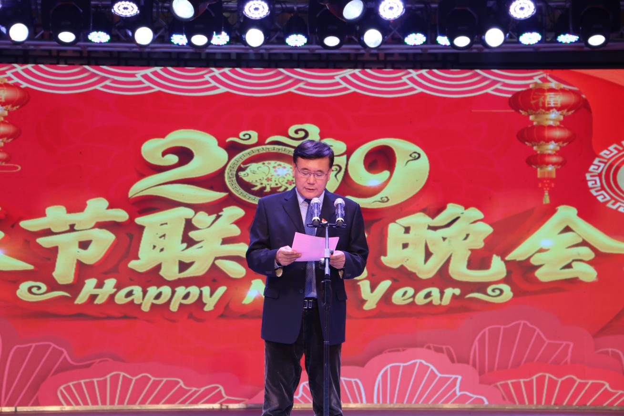

区委书记孙志川代表区四大班子，向奋战在各条战线上的广大干部群众，向所有驻抚部队、驻抚单位，向关心和助力抚宁发展的各界人士，致以美好的新春祝福。

孙志川指出，展望2019年，正值新中国成立70周年，全面建成小康社会进入决战决胜攻坚。抚宁将坚持“生态优先、创新发展、产业强区、城乡统筹”战略不动摇，继续高扬“二次创业、振兴崛起”的风帆，聚焦“沿海强区、幸福骊城”美好蓝图，全面实施“六大行动”，推动经济社会和党的建设不断谱写新篇，用我们的同心勠力、自强不息，共同描绘抚宁更加美好的明天。人勤春来早，创业需扬鞭。让我们一起撸起袖子加油干，用抚宁日新月异的发展跨越，精彩献礼中华人民共和国成立70周年！

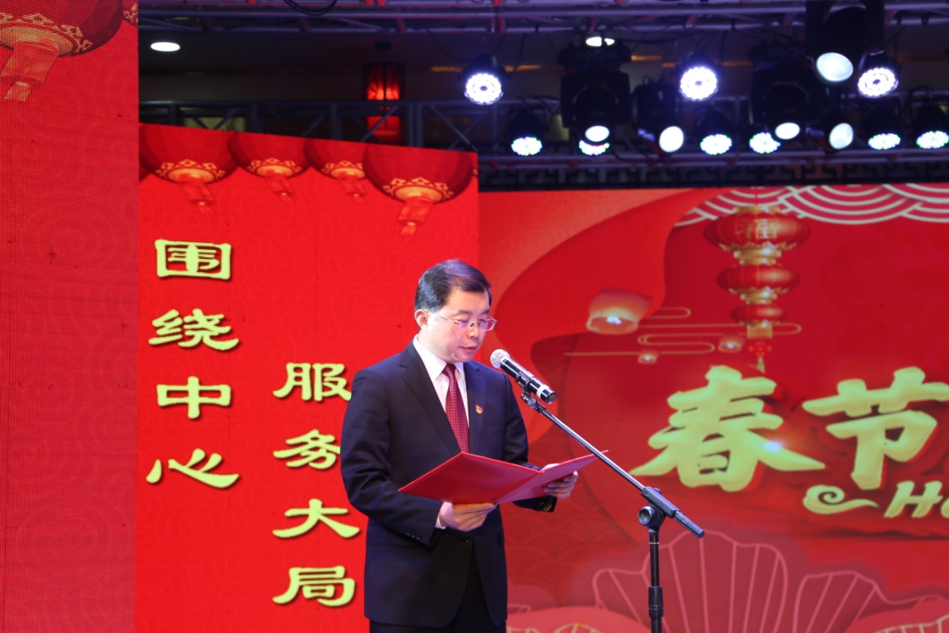

区委副书记、区长付顺义主持联欢晚会。

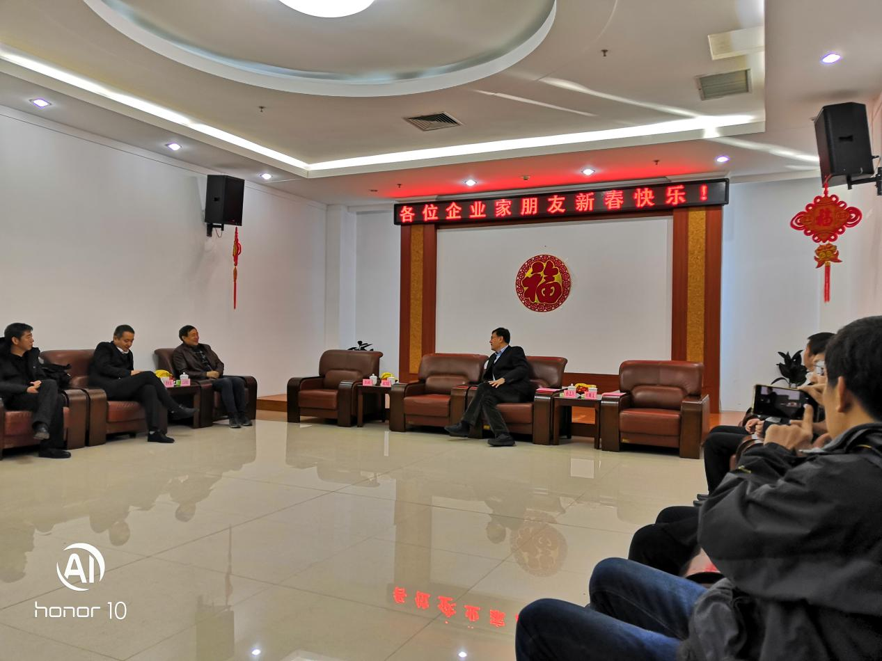

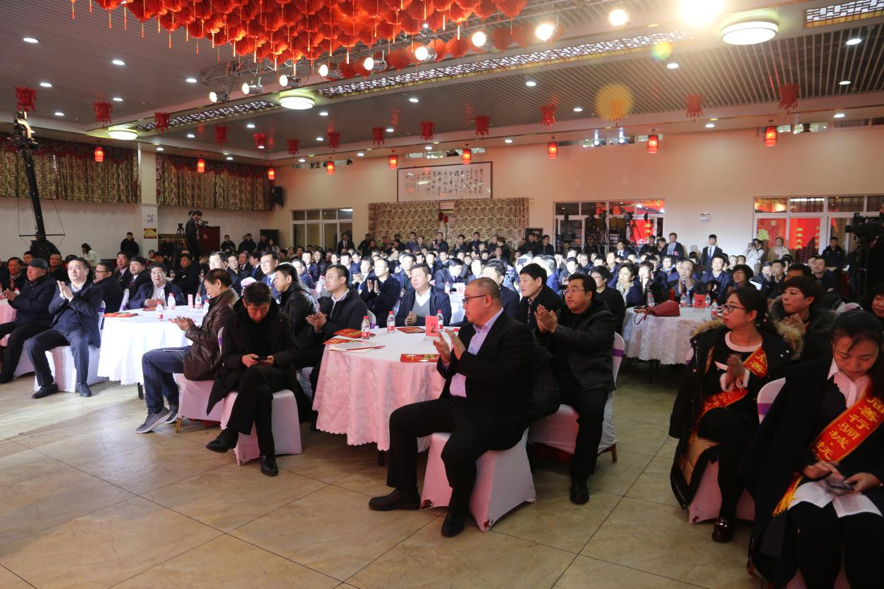

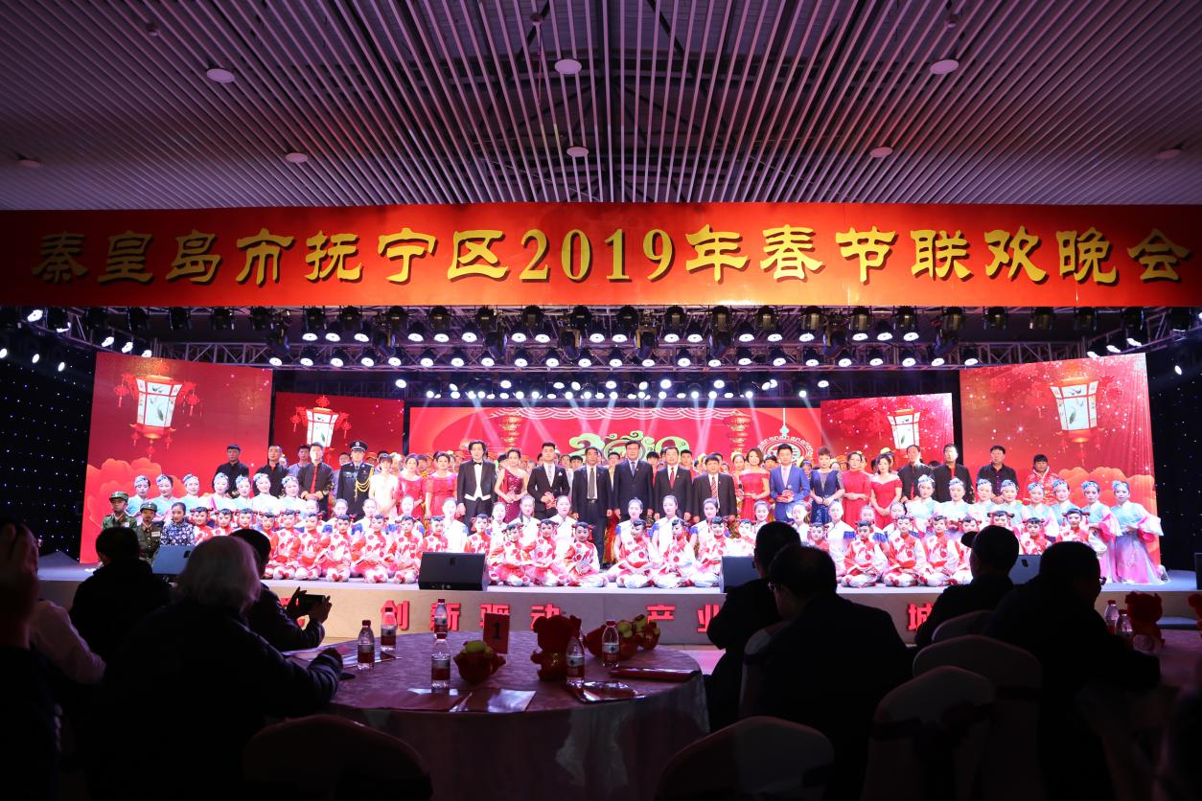

各乡镇（管理区）、街道、区直各单位的主要负责人，以及人大代表、政协委员，优秀企业家和全区各条战线上的优秀代表等参加团拜会。